Муниципальное дошкольное образовательное учреждение
№ 34 г. Рыбинск

Конспект занятия по Основам Безопасности Жизнедеятельности
с детьми старшего дошкольного возраста
по теме:

« Путешествие по стране сказок» - квест – игра
Образовательная область: «Социально – коммуникативное развитие»
Раздел программы: «Безопасность в общении»
Составила воспитатель: С.А. Разумова

Развивающие задачи:
- Развивать связную речь, аргументировать своё мнение;
Образовательные задачи:
– научить разбираться в ситуации, которая несёт в себе опасность, правильно реагировать в таких случаях;
- создать условия для осмысления и применения знаний о правах человека;
Воспитательные задачи:
- воспитывать чувство ответственности, умение правильно вести себя в трудной ситуации.
Материал:
Почтовый ящик, письмо, картинки к сказкам (1 смотреть в приложении), ребусы (можно использовать с картинками), картинки к сказкам (2), шапочки: Буратино, лисы, кота, поросят, загадки, угощение.

1.Мотивационно – ориентировочный этап
Педагог обращает внимание воспитанников на почтовый ящик, который находится в группе. В нём находится письмо, в котором сказочные герои просят помочь разобраться в ситуации. Но для этого надо собрать картинку, которая состоит из нескольких частей. Чтобы её собрать надо выполнить задания.
– Вы готовы помочь героям?
2.Поисково - практический этап.
1 задание – отгадать ребус, а нём отгадка для каждой команды – назвать сказку по ключевому слову – для каждой команды своё задание
1(К) | 2 (Л) | 3 (Ю) | 4 (Ч) | 5 (И) | 6 (К)
Конфета, лампа, юла, часы, игла, кит (ответ: «Золотой ключик, или Приключения Буратино»)
1 (Г) | 2 (У) | 3 (С) | 4 (И)
Гриб, усы, санки, игрушки (ответ: «Гуси – лебеди»)
1 (П) | 2 (О) | 3 (Р) | 4 (О) | 5 (С) | 6 (Я) | 7 (Т) | 8 (А)
Пингвин, осёл, рукавичка, облако, сапог, ягода, танк, апельсин (ответ: «Три поросёнка»
Воспитатель спрашивает детей, как называются сказки. Дети аргументируют своё предположение. Далее предлагается обсудить: какие права нарушены, что герои сделали неправильно, опрометчиво.
1.Буратино доверяет лисе Алисе и коту Базилио свои золотые монеты
2.Сестра оставила младшего брата одного, нарушив наказ родителей
3.Поросята шалили, беспечно вели себя на улице, в природе
Все участники внимательно слушают друг друга, помогают и дополняют своих товарищей. Педагог предлагает обыграть эти эпизоды.
2 задание – найти следующую часть картинки по начальным буквам
Сыр
Овал
Ваза
Ухо
Кот
Ель
Нос
Рак
Очки
Дом
Нора
Дуб
Оса
Усы
Коса

Дети высказали свои предположения:
В ведре, в сундуке, у окна находятся вторые части картинки.
1 команде назвать сказки, где герои ведут себя неосторожно при общении с незнакомыми («Красная шапочка», «Колобок», «Сказка о семи богатырях», «Кот, петух и лиса» и другие).
2 команде – обыграть ситуации, где подошёл незнакомый на улице.
3 команде - рассказать о правилах поведения в лесу, на природе.
3 задание – решить ребусы, чтобы получить 3 часть картинки.
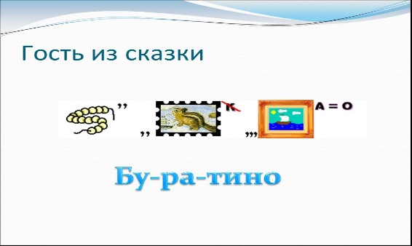
-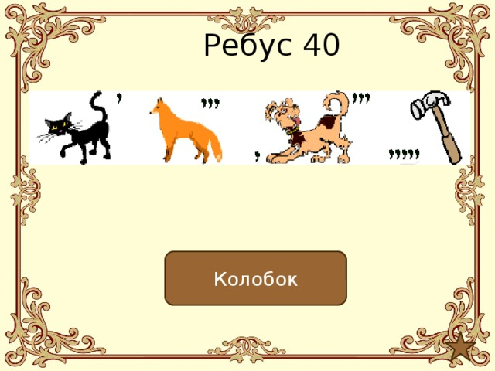
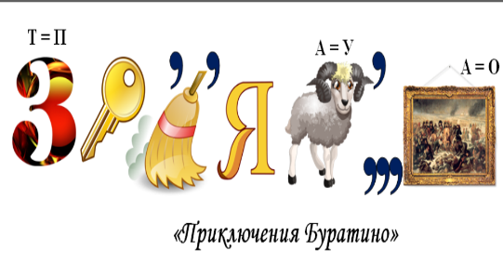
Участники получают 3 часть картинки и переходят к выполнению последнего задания.
4 задание отгадать загадки:
Бабке Ёжке птицы служат —
Над деревней стаей кружат.
Ищут маленьких ребят,
Утащить их в лес хотят.
(Гуси-лебеди)
Был он сделан из полена,
И в каморке с папой жил.
А вот нос его, наверно,
Самым длинным в мире был.
(Буратино)

Волк зубастый нам не страшен,
Крепки стены в доме нашем.
В этом доме старший брат
Приютить был младших рад.
(Три поросенка)
Воспитатель раздаёт командам 4 часть картинки , предлагает склеить её.
Далее воспитатель предлагает отправить полученные (склеенные картинки) сказочным персонажам. Кладёт картинки в почтовый ящик и говорит детям, что в почтовом ящике лежит угощение от сказочных героев.
Рефлексивно –оценочный этап.
Детям предлагается сравнить настроение персонажей, чьи права были нарушены, а также своё настроение, когда они обыгрывали персонажей, ситуации, а также настроение героев в конце сказки. Подводит к выводу о том, как важно для человека, чтобы его права не нарушались. Важно, чтобы дети научились себя правильно вести и действовать в различных ситуациях. Обращает внимание детей, что они были сплочёнными, помогали друг другу и правильно выполнили все задания.

Приложение
1.1
1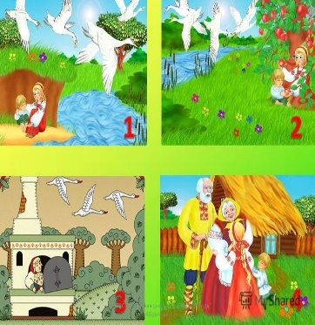

2 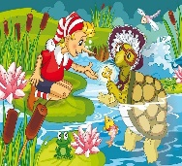 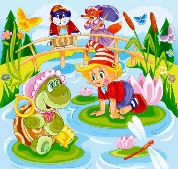
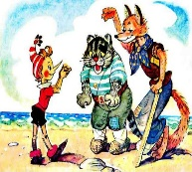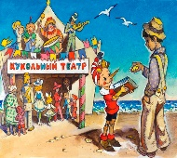

3 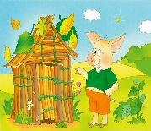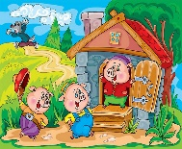
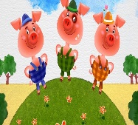

1.2
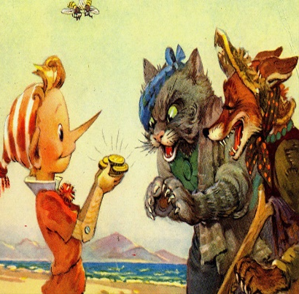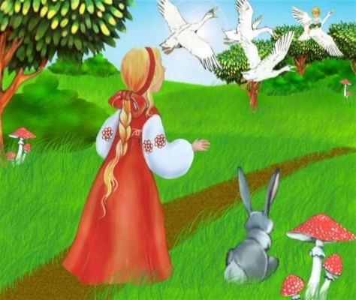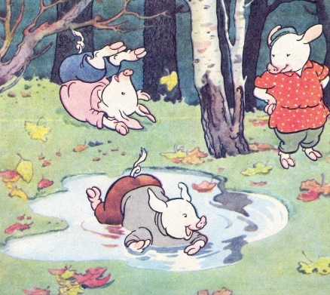

Муниципальное дошкольное образовательное учреждение
№ 34 г. Рыбинск

Конспект занятия по Основам Безопасности Жизнедеятельности
с детьми старшего дошкольного возраста
по теме:

«В стране дорожных знаков» - квест – игра
Образовательная область: «Социально – коммуникативное развитие»
Раздел программы: «Безопасность на улице»
Составила воспитатель: С.А. Разумова

Развивающие задачи:
- систематизировать и дополнить знания о дорожных знаках и их назначении;
- познакомить с группами, на которые делятся знаки;
Образовательные задачи:
- учить анализировать ситуации, выявлять суть проблемы, при помощи педагога определять пути её решения;
Воспитательные задачи:
- формировать умение выбирать признак классификации, распределять объекты по группам в соответствии с заданным признаком.
Материал:
Ноутбук (можно иллюстрации с изображением жителей Цветочного города), воздушный шарик, записка, сюжетные картинки, иллюстрированные файлы по теме «В стране дорожных знаков».

- Мотивационно – ориентировочный этап
Проблемная ситуация.
В шарике записка. «Жителям Цветочного города предлагается игра по правилам дорожного движения. Но чтобы её получить , надо выполнить задания. В конце всех пройденных этапов будет сюрприз!»
Незнайка просит помочь ему получить игру «Правила дорожного движения». Эту игру он хочет подарить своим друзьям из Цветочного города : Гуньке, Кнопочке, Гусле, Тюбику, Пульке, Цветику, Сиропчику, Винтику, Шпунтику, Пончику, Пилюлькину, Торопыжке, Ворчуну, Молчуну, Растеряйке, Авоське, Небоське, Стекляшке. Все его друзья хотят научиться избегать опасных ситуаций, но они не знают правил дорожного движения.
Беседа «Как помочь жителям «Цветочного города и Незнайке?»
А).Педагог предлагает рассмотреть сюжетные картинки, рассказать, что на них изображено(примеры сюжетов: пешеходы стоят у дороги, не знают где перейти; водитель заехал в тупик; дети бегут через дорогу из школы домой, им навстречу едет машина; машина застряла в яме, образовавшейся в результате ремонта дороги).
-Почему возникли все эти ситуации на дороге?
Педагог подводит детей к выводу, что на этих картинках нет дорожных знаков, регулирующих движение на дорогах.
-Хотите научить Незнайку и его друзей правилам дорожного движения ?
Таким образом, педагог подводит детей к цели: научим Незнайку и его друзей правилам дорожного движения.
Предполагаемые ответы: разделиться на команды, быть дружными, смелыми, помогать друг другу.
- Практический этап
Б).На слайде изображение классификации дорожных знаков. Дети называют, какие бывают виды дорожных знаков ( предупреждающие, предписывающие, запрещающие, приоритете, сервиса, информационно – указательные, дополнительной информации ).
Команды выбирают по листу – заданию – рассказывают о дорожных знаках ( 1 команда - запрещающие знаки, 2 команда – предупреждающие знаки, 3 команда – предписывающие знаки ).
На экране появляются герои Цветочного города – друзья Незнайки.
В).Далее командам предлагается подвижно –дидактическая игра «Инспектор ДПС и водители» - выбирается победитель.
Г).Затем проводится игры «ДА – НЕТ», «В слова».
Педагог обращает внимание детей, что они познакомили жителей Цветочного города и Незнайку с предупреждающими , предписывающими и запрещающими знаками. Т. е. каждая команда выполнила задание и получает по одной картинке для игры – викторины ( т.е. игроки собирают игру – викторину).
Далее продолжается работа в группах.
Д).Каждой команде предлагается собрать по 2 разрезные картинки.
Все участники проверяют правильность выполнения задания, объясняя свой выбор.
Е).Далее проводится игра – аттракцион «Внимание, пешеход!» Подводятся итоги и участникам выдаются по второй картине к игре – викторине (если 3 команды, то картинок должно быть 6).
Ж). Командам предлагается выполнить задание (за столами)
1- «Раздели объекты на группы».
2- «Кто на чём поедет?»
3- «Кто забыл правила?»
Каждая команда объясняет свой выбор.
З). Педагог вносит плакат и предлагает по выбору назвать классификацию знаков.
Воспитатель раздаёт следующие картинки викторины.
И). Ребусы
Команды могут помогать друг другу.
Воспитатель выдаёт картинки ,и дети собирают в единую игру все картинки –призы.
- Рефлексивно оценочный этап
Педагог предлагает вспомнить и рассказать, какие задания дети выполняли, чтобы помочь Незнайке. Что им было трудно выполнить, как они справлялись с трудностями. Обращает внимание на сюрприз, который они получили при выполнении всех заданий.
- Последующая работа
Проводится игра – викторина по теме «Дорожное движение».

Приложение
А).
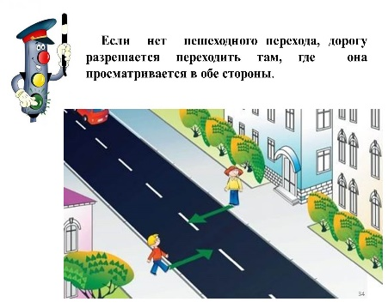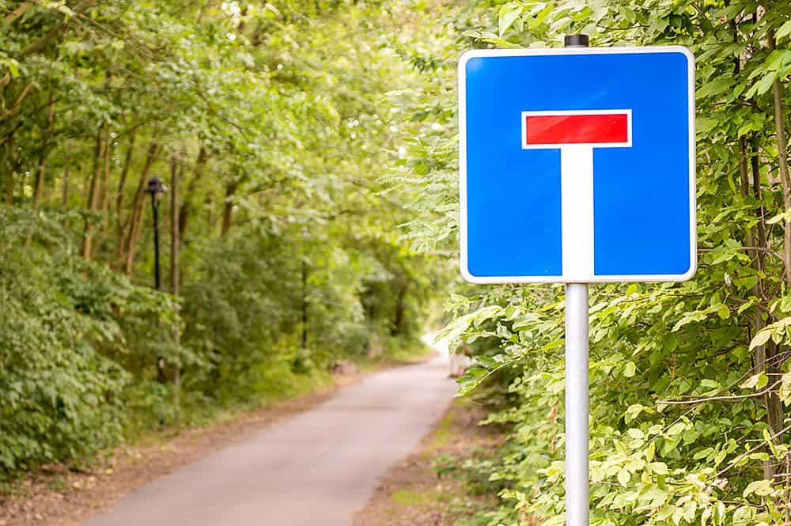 тупик
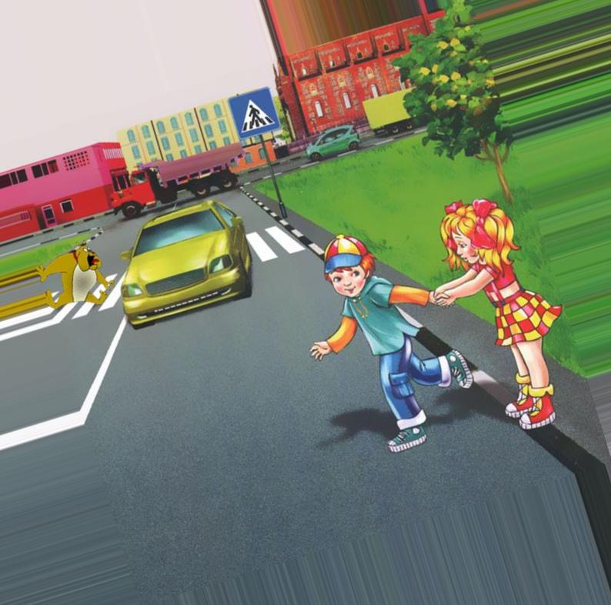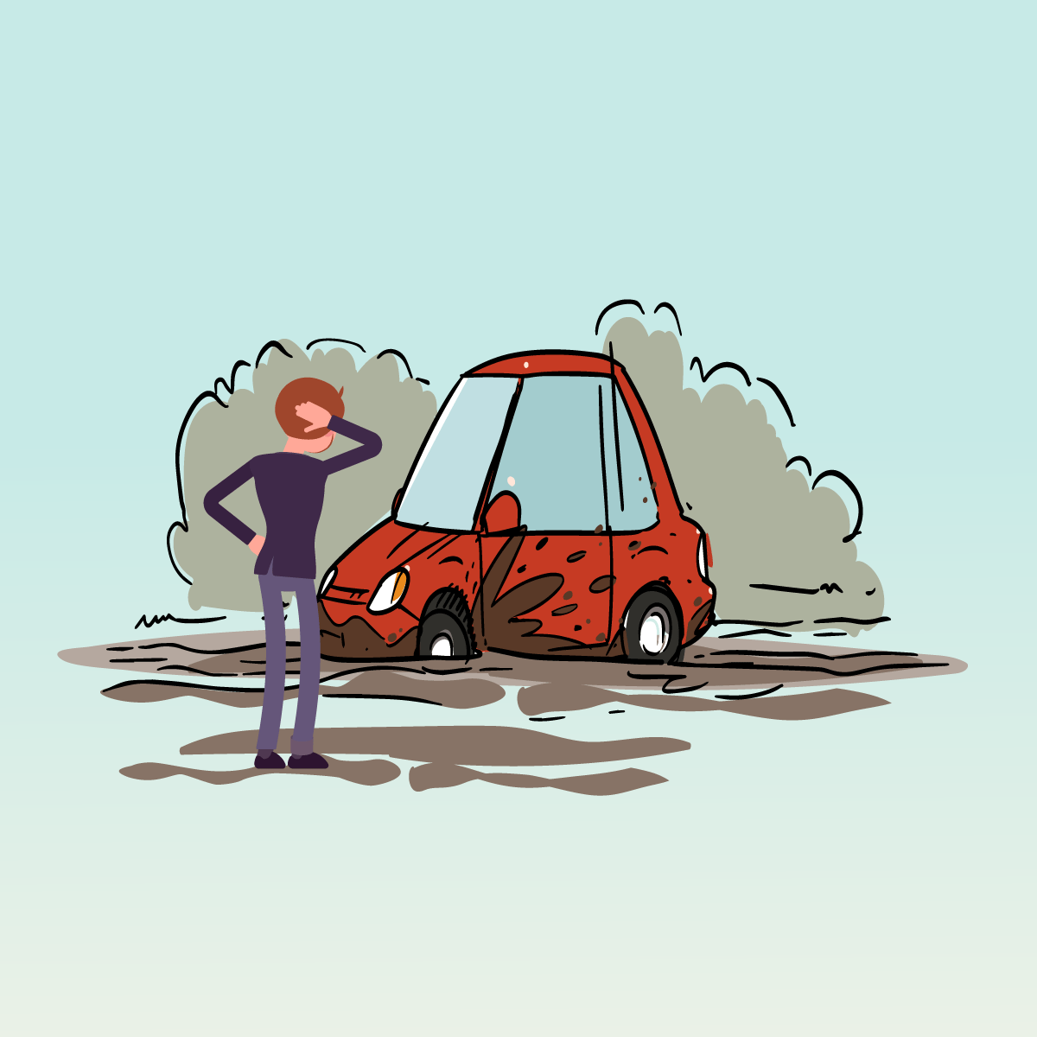

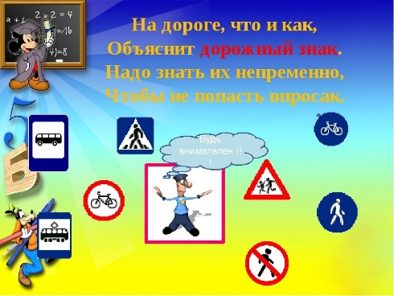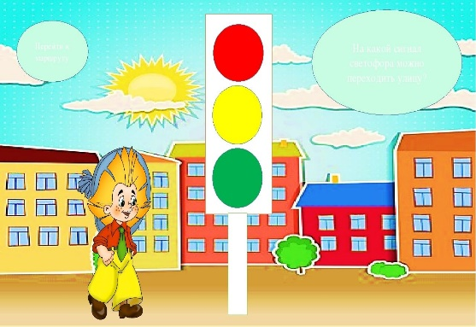

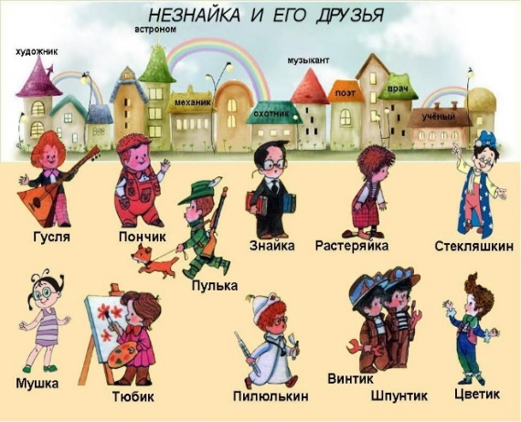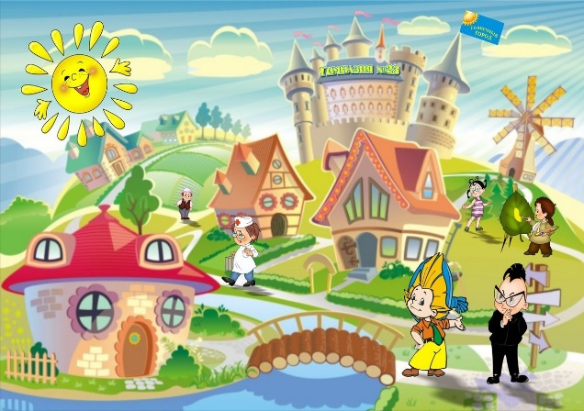

Б).
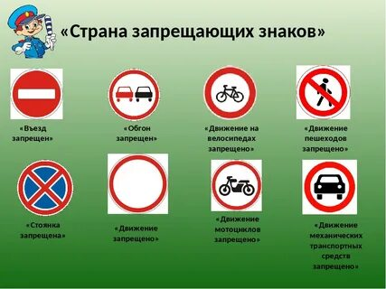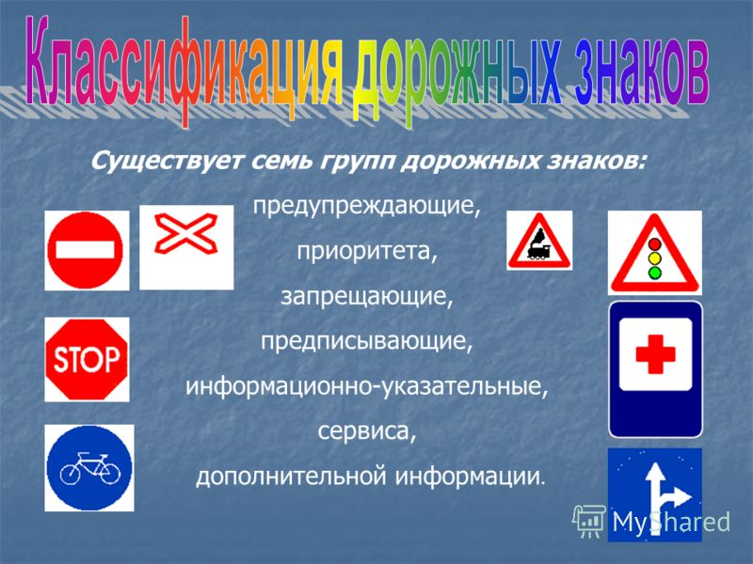
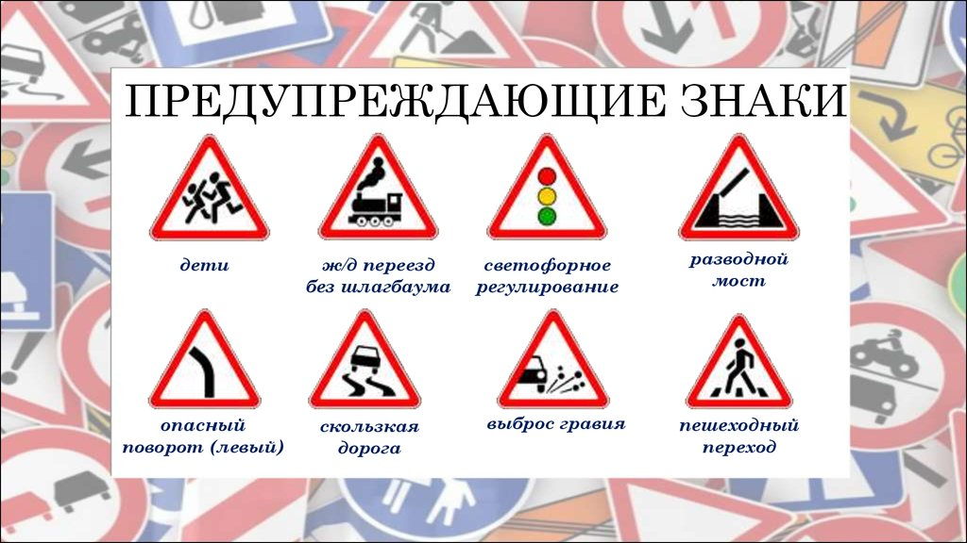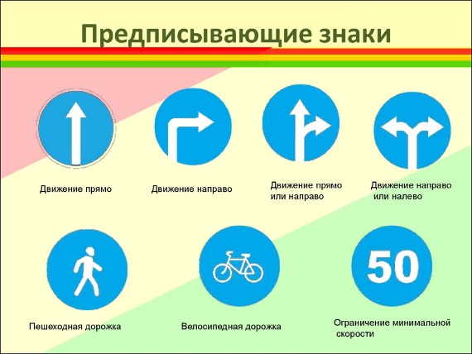

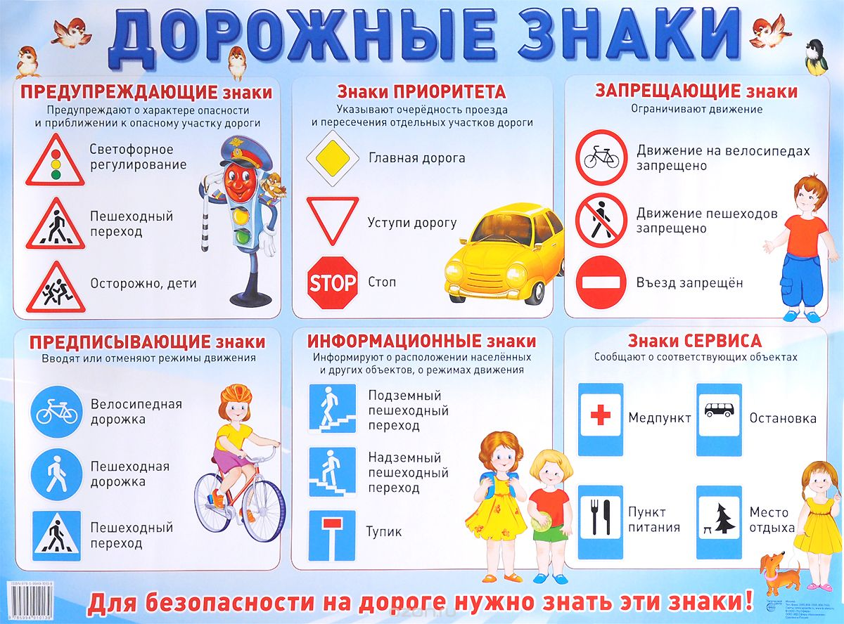

В).
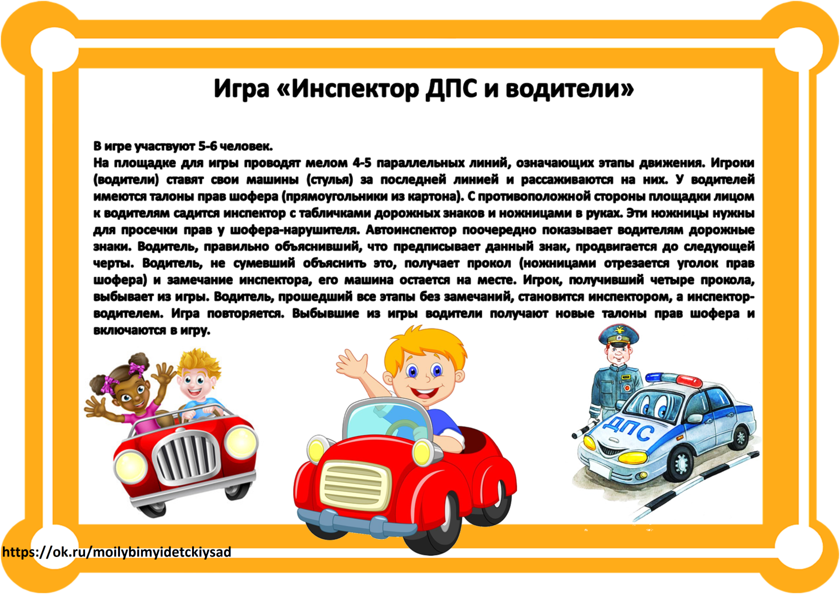
Г),
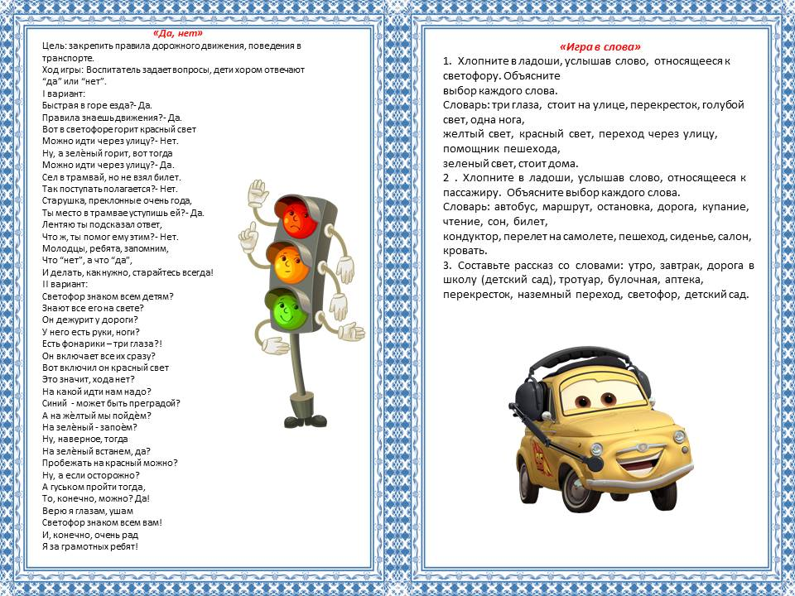

Д).

Е).
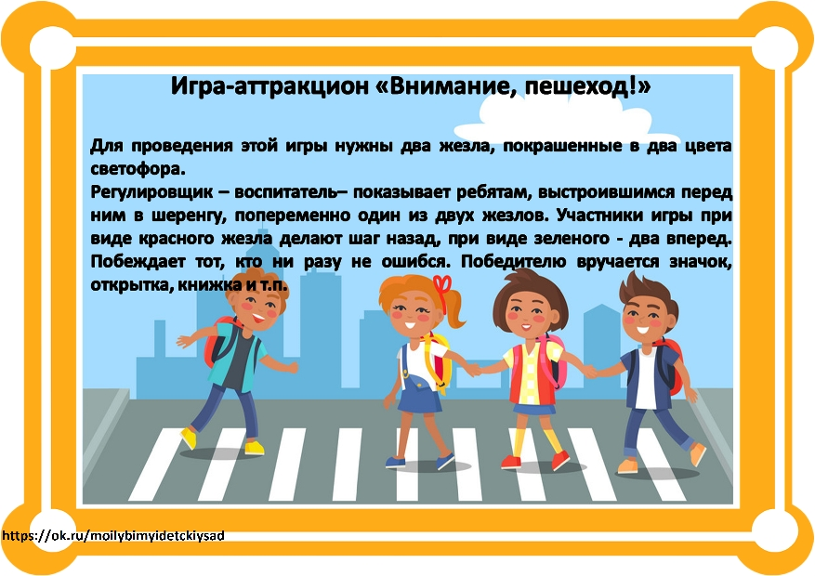

Ж). 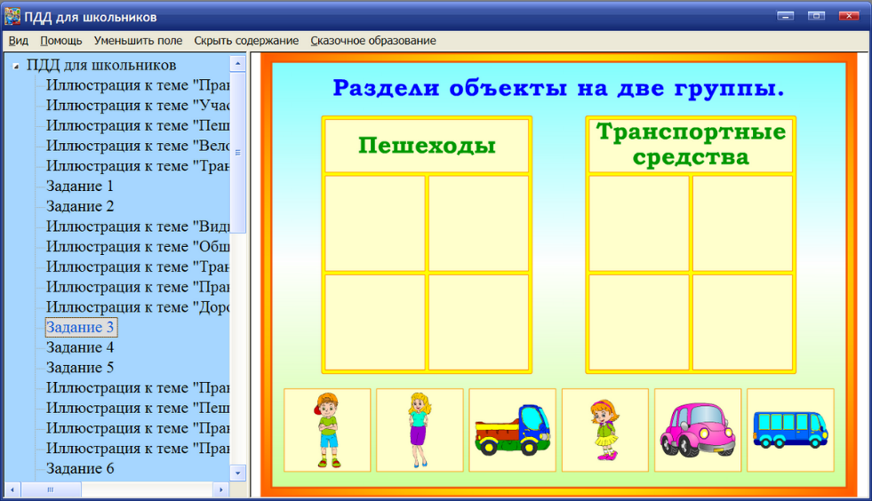

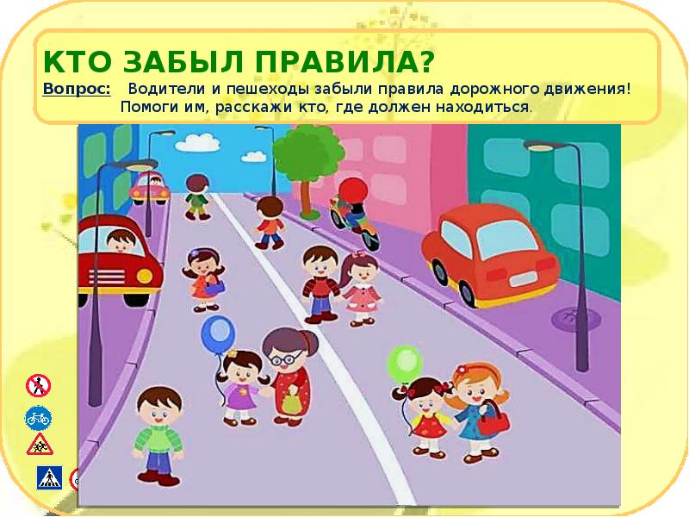
З).

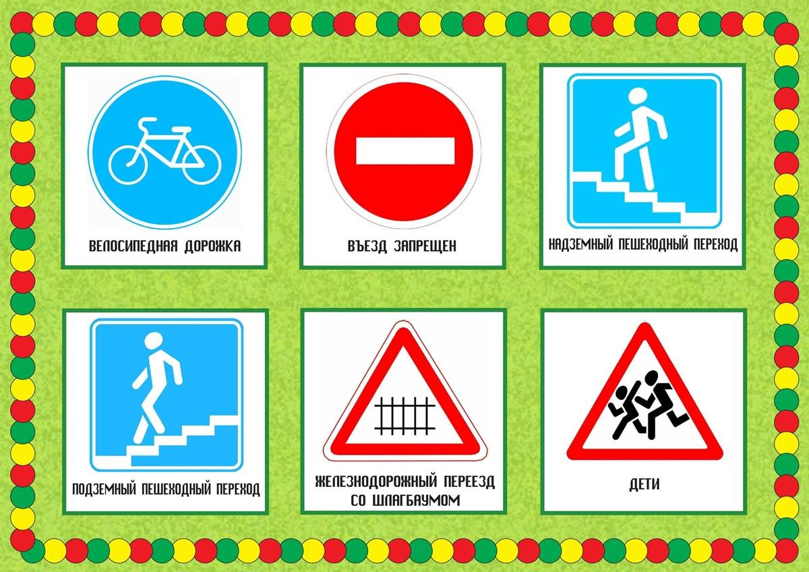

И). 